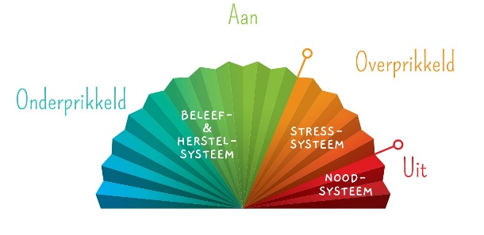 | Wat zie je?  Lichaamsseintjes? | Wat kunnen oorzaken zijn? | Wat kan ik doen? | Wat kunnen anderen doen?
Het gaat okay met mij:
- Ik kan goed opstarten
- Kan nadenken
- Ik voel me okay

Te weinig
- Ik kan niet opstarten
- Maak niets af
- Lastig om vol te houden
- Lastig om contact te maken

Te veel
- Ik ben enthousiast
- Ik ben opgewonden
- Ik ben gespannen
- Ik ben onrustig
- Ik irriteer mij aan anderen

Nood
- Ik denk nare dingen
- Ik denk slecht over mijzelf
- Ik ontplof
- Ik wil weglopen
- Niemand mag mij spreken
- Niemand mag mij aanraken

